专业培训记录
■QMS □EMS □OHSMS
受审核方 |  | 南昌红外光电科技有限公司 |  |  |  | 专业小类/  项目代码 | 19.01.01
教师姓名 |  | 蒋振华 |  | 专业 | 19.01.01 | 培训地点 | 远程
受培训人员 | 姓名 | 朱晓丽
受培训人员 | 专业代码 | 19.01.01
生产工艺/  服务过程 |  | 固晶―烧结―焊线―封装―一切―镀锡（适用时）―二切―条带测试―三切―自动测试―边带―检验―包装
生产过程/服务过程  的风险及控制措施  特殊过程的控制/ |  | 市场需求的变化 ：遥控器向蓝牙方面发展，出现替代产品  措施：开发新市场  成本增加：主材价格上涨  措施：关注市场变化形势，储备主材  人员：人员老龄化，新员工培训需要一定时间  措施：储备一定人员  设备：设备老化，存在设备故障风险  措施：增加设备检查间隔，更换老化部件
重要环境及控制措施 |  | 不适用
不可接受风险的危险源及控制措施 |  | 不适用
相关法律法规的要求及产品标准 |  | SJ/T 11394-2009半导体发光二极管测试方法SJ/T 11577-2016SJ/T 11394-2009《半导体发光二极管测试方法》应用指南、DB35/T 1193-2011半导体发光二极管芯片SJ/T 2658.1-16-2015半导体红外发射二极管测量方法等、客户提供样品、客户要求
检验和试验项目及要求(如有型式试验要求,要进行说明) |  | 提供检验报告
其它相关知识 |  | 无

填表人(专业人员)： 审核组长：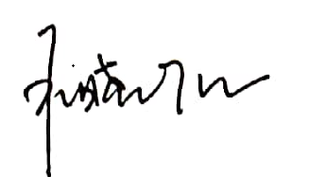 日期：2021年5月24日

注：如有其他培训内容或空格不够可另加附页

